
双流区名教师张志勇工作室
工作简讯
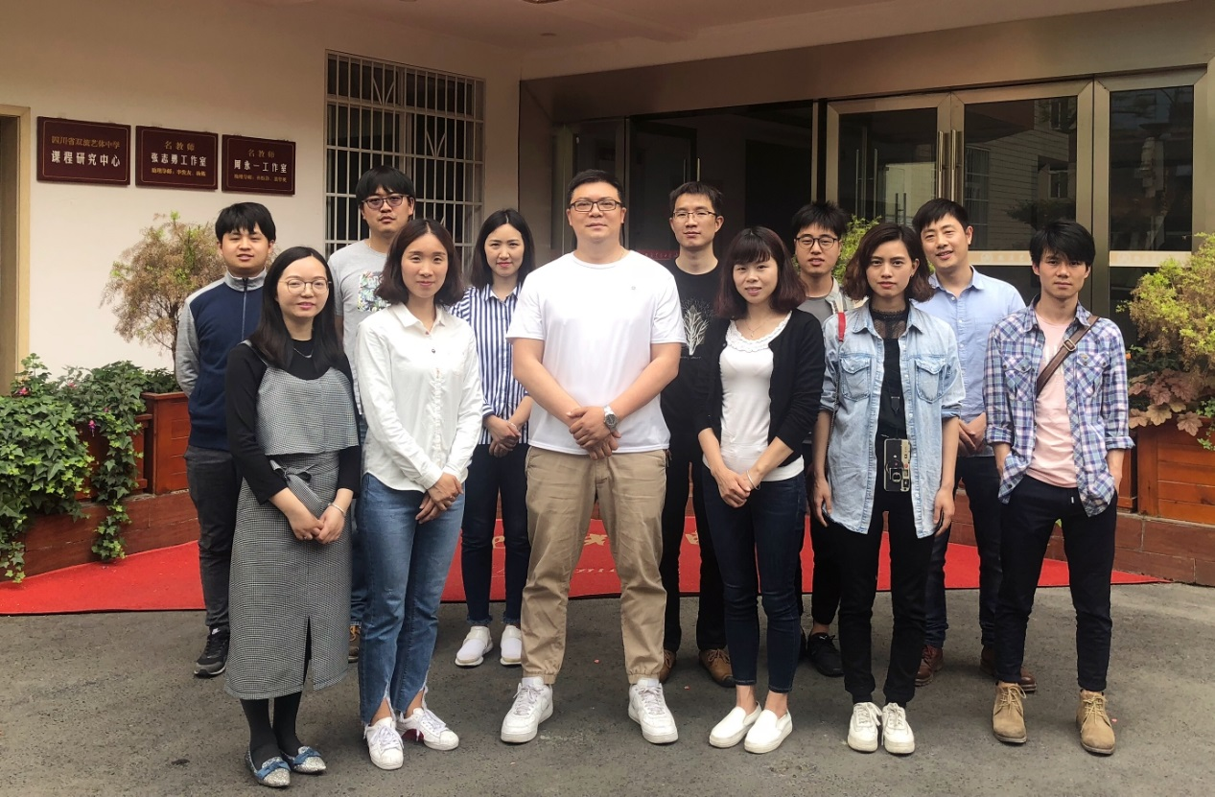
时间：2020年11月25日
地点：美术楼底楼大厅
主讲人：杨炼
参会人员：工作室全体成员和美术组所有教师
主题：评阅高三四诊考试交流
2020年11月25日，在导学师张老师的带领下，全体成员参加了高2021届第四次质量检测分析会，高2021届教学主管杨炼老师给大家交流和分享了这次检测的结果。主要从我们学生的画面优势和应试需要再提高的方面来给大家指导。杨老师从各科主要提到了以下知识点：
素描：
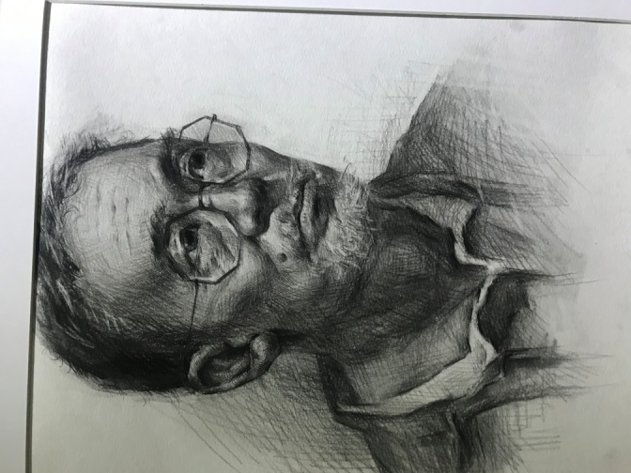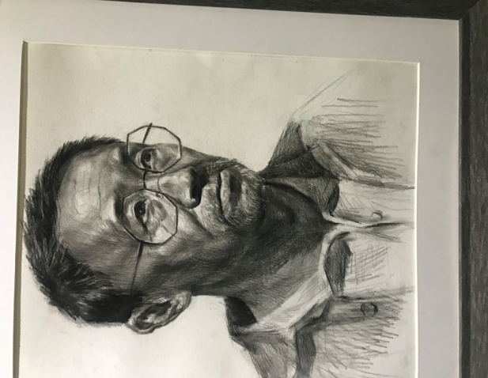

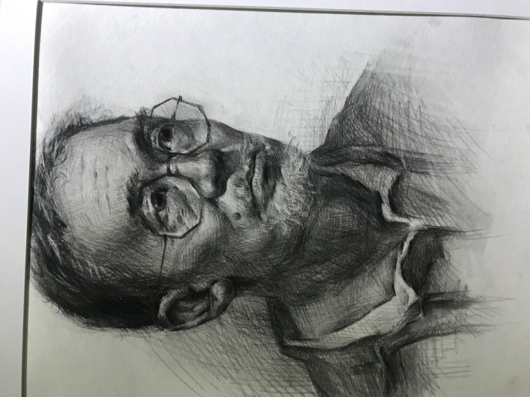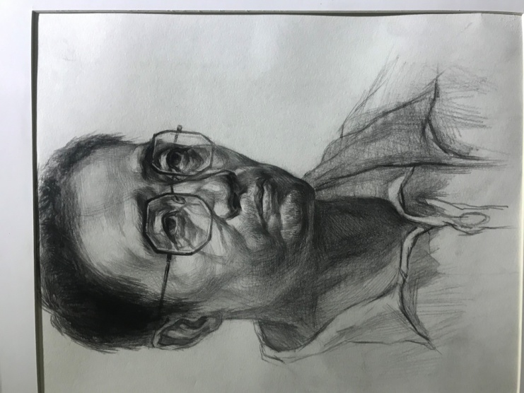
- 构图：真人头像在画面中的大小一定要卡到位。
- 对象大的头颈肩关系一定要舒服自然、生动。
- 对象的形体特征，优生尽量抓准特征、中等以下学生尽量画对形体
- 画面黑白灰节奏要明确、细节塑造要生动、整体感强。
- 优生要有一定的艺术表现力。
色彩场景：（分析现在考试主要有画照片和默画两种形式）
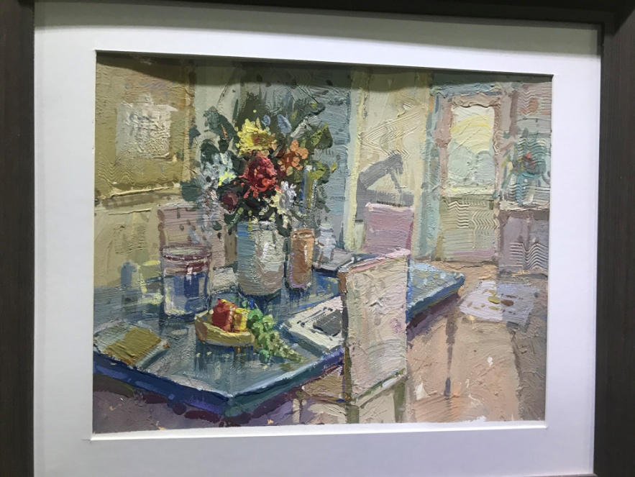

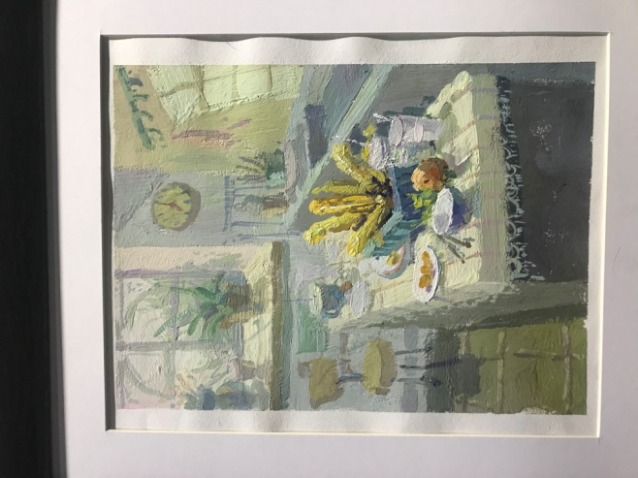

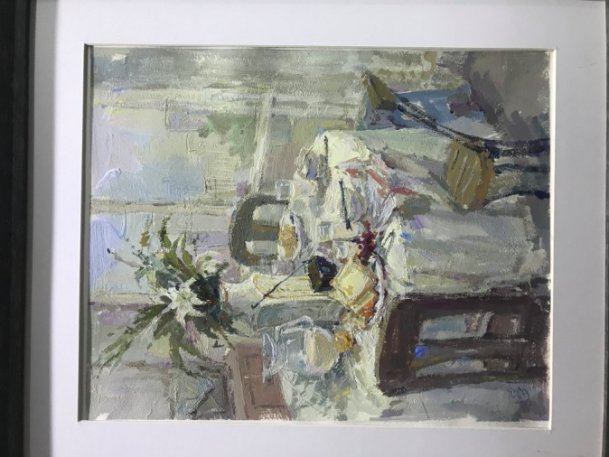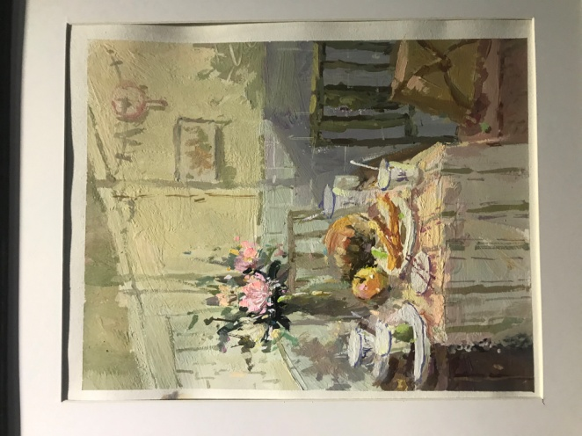
- 合理构图：不管哪种，做到分割画面准确、画面要有中心。主题宣明。主体物的大小要合理，主题塑造要深入
- 色调统一、色彩关系准确：色调明确、统一
- 造型透视准确：现确定统一视点，画面空间透视准确
- 视觉中心的深入塑造：注意明度关系、纯灰关系和冷暖关系及点线面的运用
- 画面完整、有一定的表现力。
速写场景：
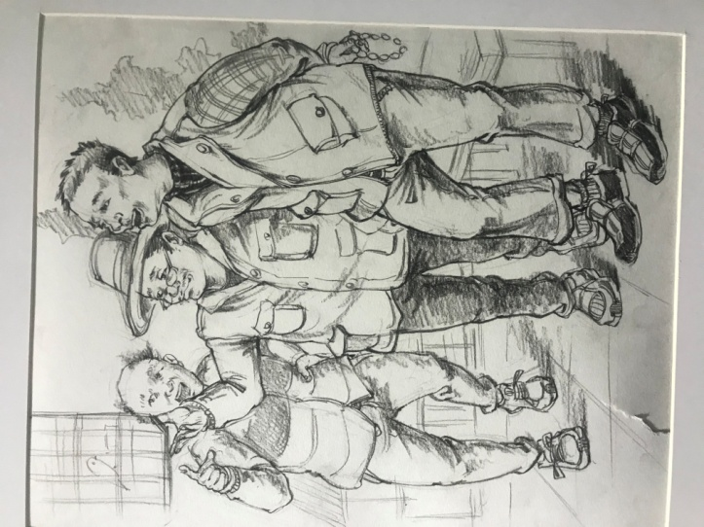
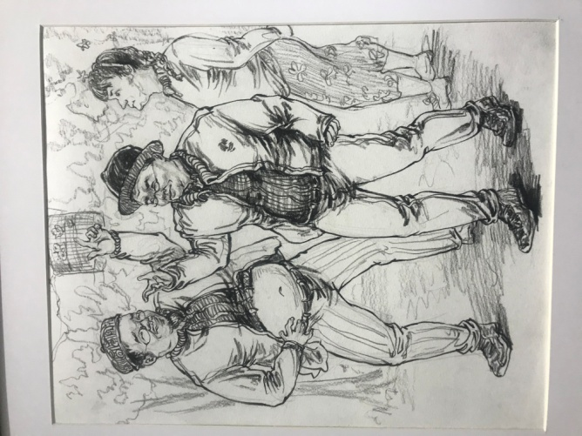
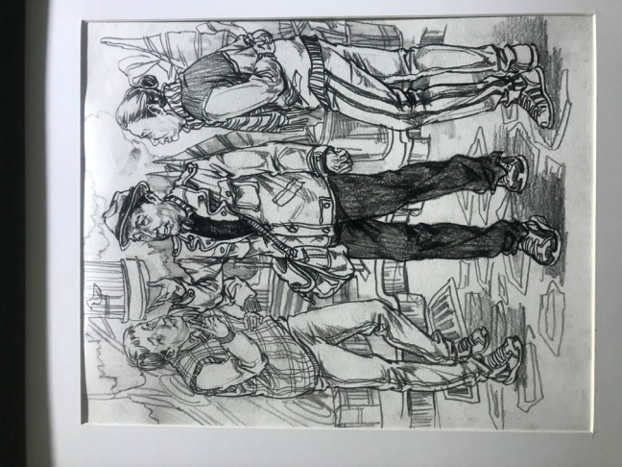
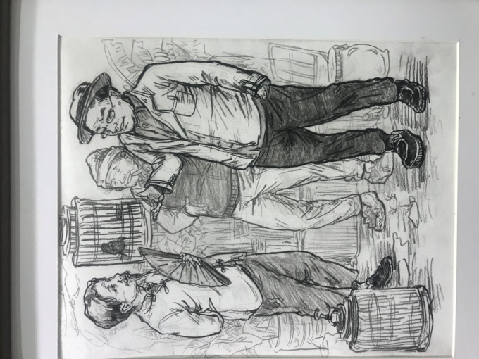
- 构图：三个人物的组合关系要注意空间关系，注意人物之间的叠压和遮挡、疏密。
- 画面人物节奏强弱关系，主要人物黑白灰对比强烈、次要人物要适当根据空间关系弱化。
- 注意人物与道具之间的对比和衬托关系。
通过杨老师的交流分享，各高三教师爷更加清楚自己学生的问题及时调整。

